# RIGGING

|  |  |  |
| --- | --- | --- |
| **NIM** | : | 1818050 |
| **Nama** | : | Adji Bayu Pamungkas |
| **Kelas** | : | F |
| **Asisten Lab** | : |  |
| **Baju Adat** | : | Pakaian Adat Dayak Ngaju |
| **Referensi** | : | https://id.pinterest.com/pin/9499849208264490/ |

## Tugas 1 : Membuat Karakter 3D Modeling

1. **Membuat 3D Modeling**
2. Hapus sketsa 2D yang ada pada project Bab 4

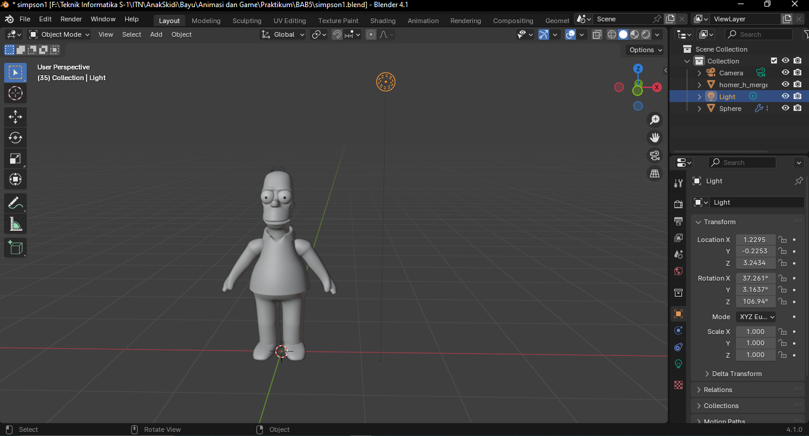

### Tampilan Hasil dari Hapus Skeksa 2D

1. Pastikan *workspace* *blender* berada pada *object* *mode* kemudian tekan B (*object* *selection*) untuk menyeleksi karakter Simpson.

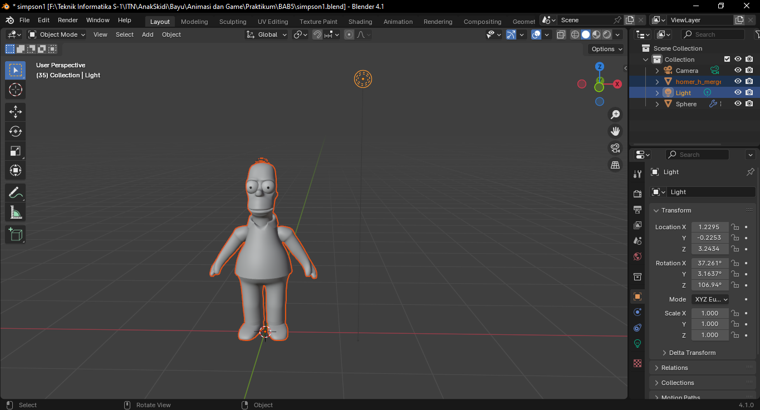

### Tampilan dari *Object* *Selection*

1. Tempatkan karakter tepat ditengah 3D cursor seperti berikut

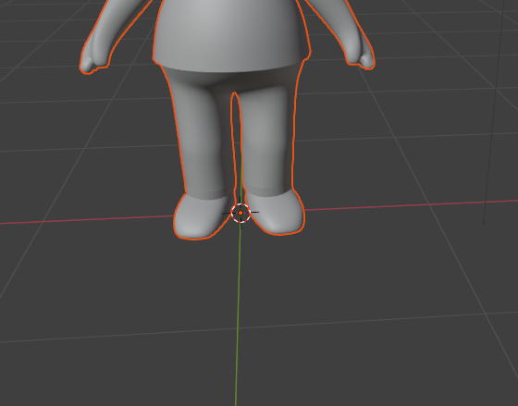

### Tampilan Hasil dari Mengatur Karakter Ditengah

1. Masuk pada pemberian rigging pada karakter, pilih menu *Edit* pada *tool* *bar* > *Preferences* > *add*-*ons* > centang *Rigging*: *Rigify*.

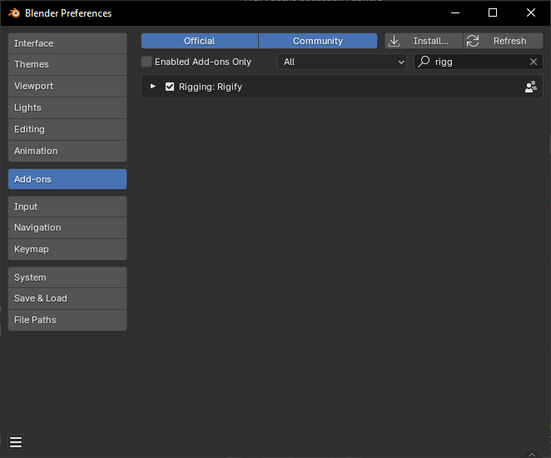

### Tampilan dari Mengaktifkan Rigging : Rigify

1. Kemudian tekan Shift+A, pilih *Almature* > *Basic* > *Basic* *Human*.

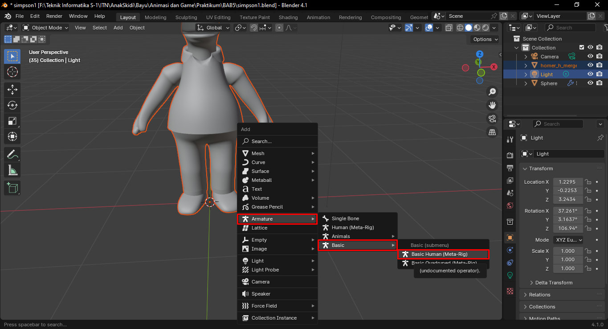

### Tampilan dari Mengaktifkan *Basic Human*

1. Kemudian pilih *Object* *data* *properties* > *Viewport Display* > centang bagian *In* *Front* agar *rigging* terlihat atau berada di depan karakter

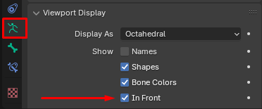

### Tampilan dari Mengaktifkan *In Front Rigging*

1. Tekan S dan perbesar ukuran *rigging*

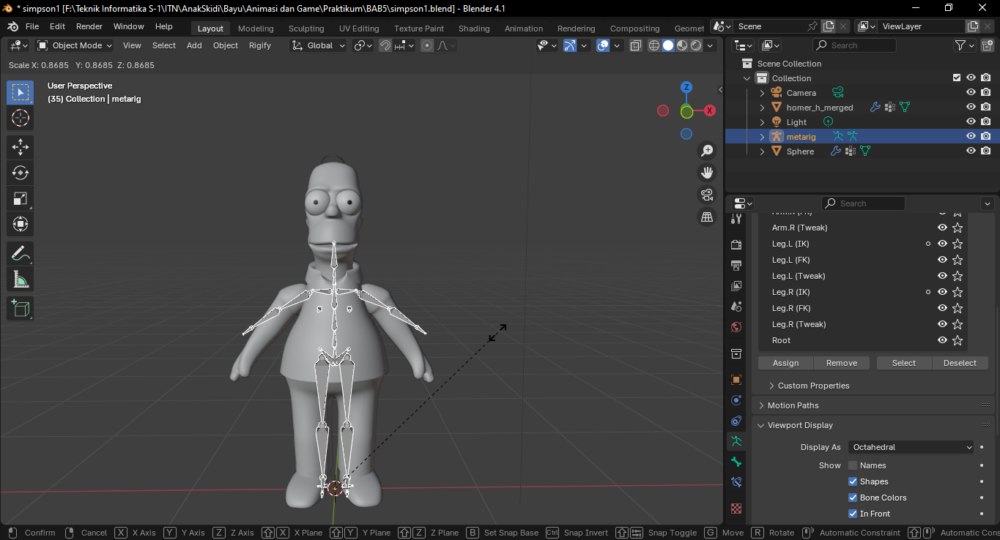

### Tampilan Hasil dari Menyesuaikan *Rigging* Karakter

1. Kemudian klik pada *rigging*, ubah *workspace* menjadi *Edit* *mode*. Rapikan bagian-bagian *rigging*, dengan menyeleksi perbagian yang ingin dirapihkan. Gunakan *move* *tool* dan geser sesuai dengan posisi kaki. Bisa pula menggunkan kombinasi *keyboard* S+X unutk mengatur ukuran dan posisi sendi.

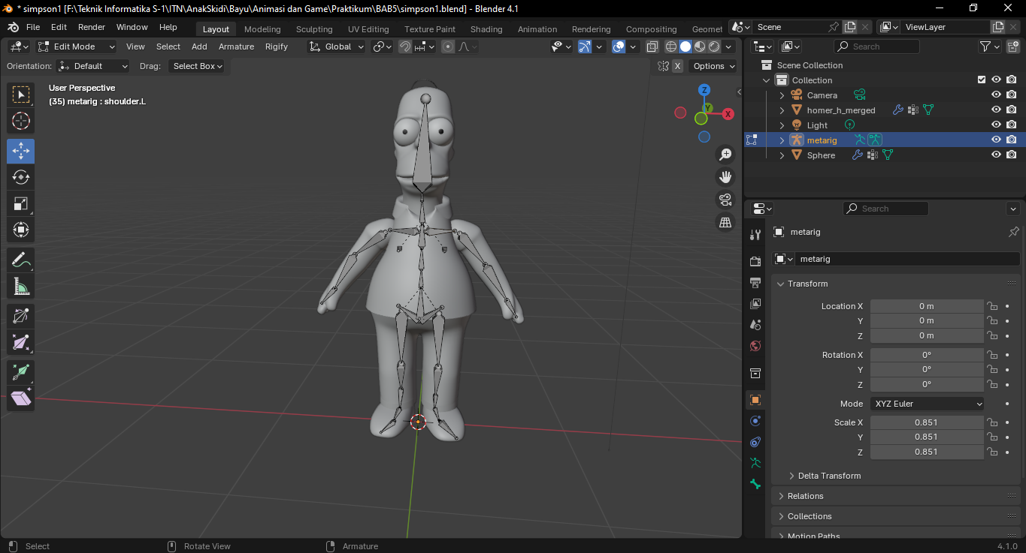

### Tampilan Hasil dari Merapikan *Rigging* Karakter

1. Ubah workspace menjadi *object* *mode* kembali > pada *Object* data *properties* > *Generate* *rig*

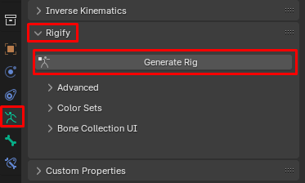

### Tampilan Hasil dari Mengaktifkan *Rigify*

1. Kemudian Hapus bagian *ringing*

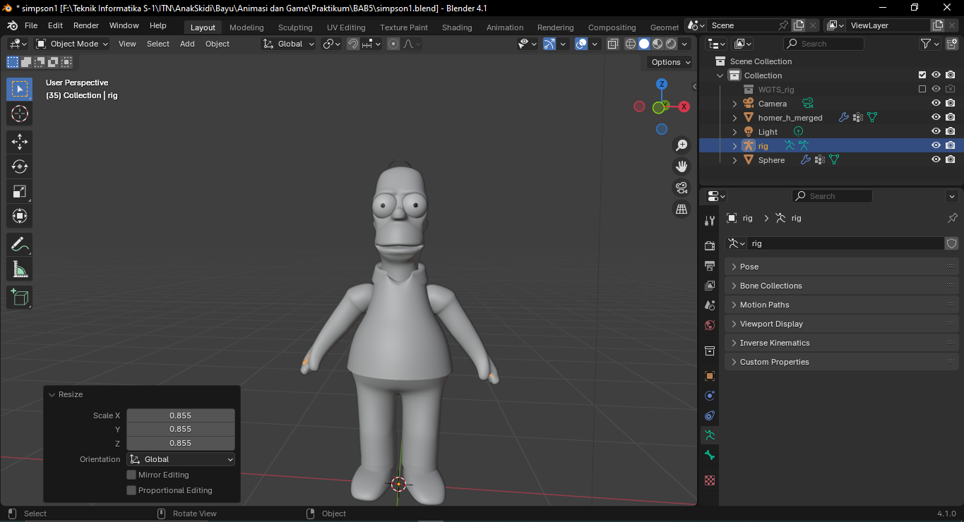

### Tampilan Hasil dari Menghapus *Rigging*

1. Kemudian klik pada bagian *generate* *rig*, kemudian pada *Object* *Data* *Properties* di bagian *viewport* *display* centang pada *in* *front*

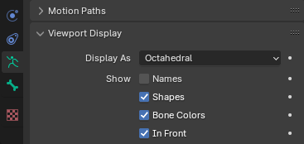

### Tampilan dari Mencentang *In Front* pada *Rig*

1. Tekan S untuk memperbesar *generate* *rig*

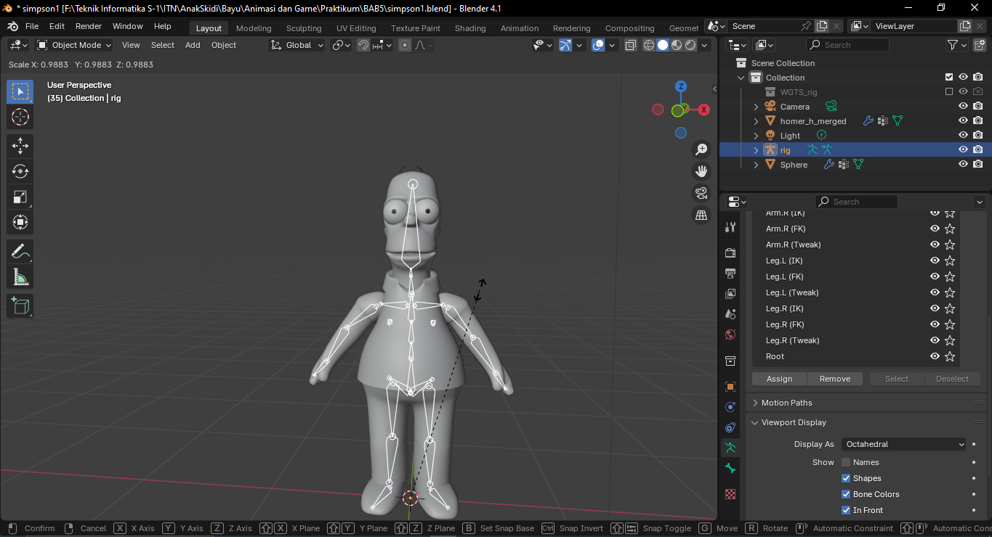

### Tampilan Hasil dari Memperbesar Ukuran *Rig*

1. Gunakan *Viewpoint* *right* (*numpad 3*), rapikan bentuk *generate* *rig* seperti dibawah ini.

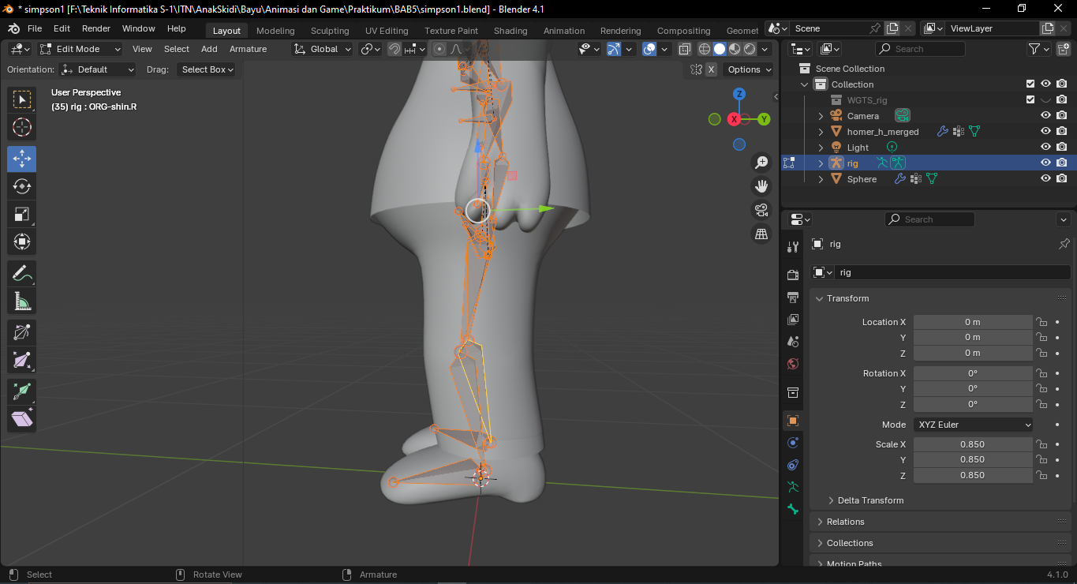

### Tampilan Hasil dari Merapikan posisi *Rig*

1. Seleksi terlebih dahulu *object* karakter kemudian seleksi *Generate* *Rig* bersamaan dengan menekan *Shift*, kemudian Ctrl + P pilih *with* *Automatic* *Weights*.

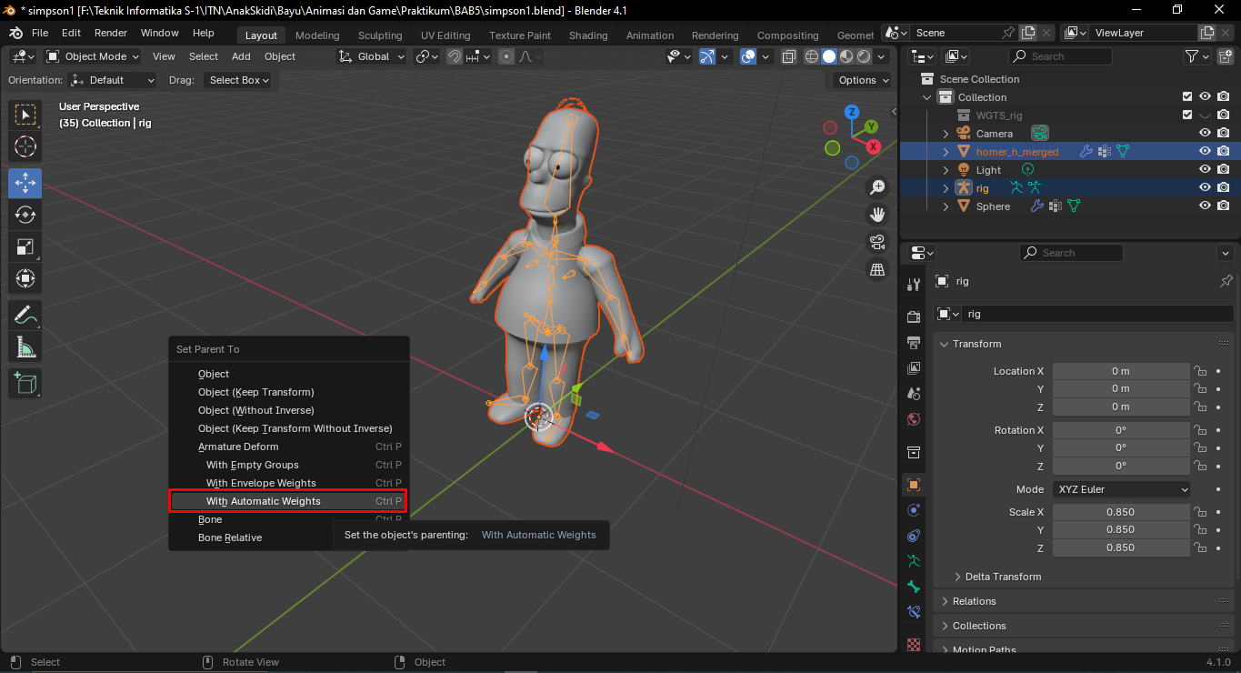

### Tampilan dari Megaktifkan *Automatic Weights*

1. Ubah *view* menjadi *viewpoint right* (*numpad 3*). Pastikan *mode* pada *object* *mode* kemudian *import* sketsa *walking* *cycle* dengan *drag* *and* *drop*. *Flip* *horizontal* pada sketsa dengan menekan S+Y+180.

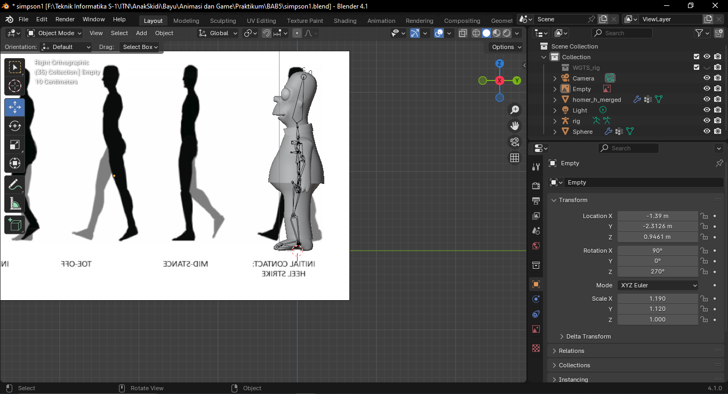

### Tampilan Hasil dari Input Sketsa *Walking*

1. Kemudian beri jarak anatara karakter dan sketsa.

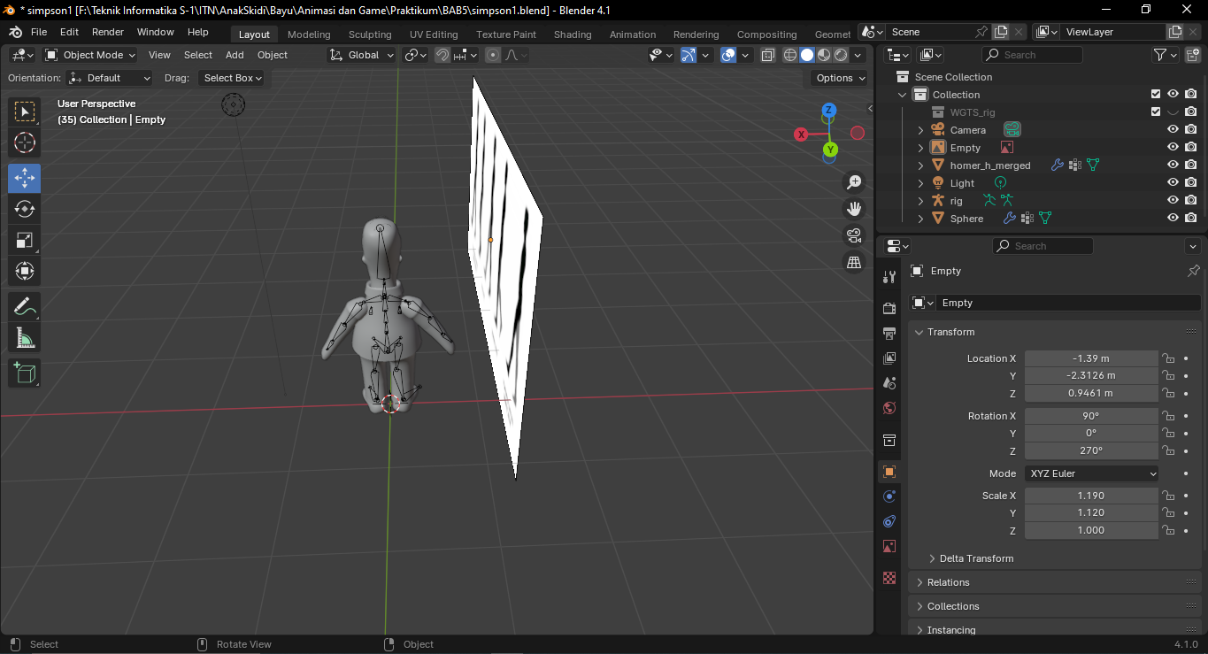

### Tampilan Hasil dari Mengatur Jarak Sketsa

1. Klik pada *generate* *rig* kemudian ubah menjadi *pose* *mode*, kemudian posisikan kaki sesuai dengan sketsa *walking* *cycle* dengan menggunakan *Move* *tool* atau *Keyboard* G. Pastikan *object* berikut berada pada *frame* 0.

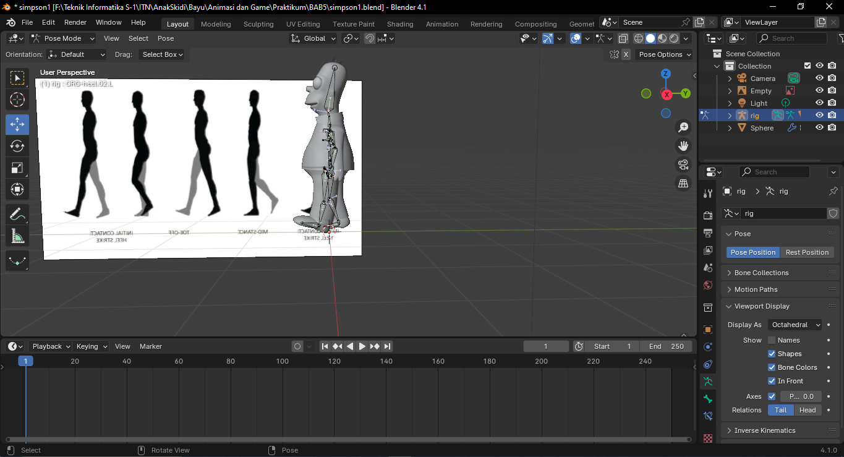

### Tampilan Hasil dari Mengatur Gerakan Kaki

1. Seleksi bagian berikut untuk mengkatifkan *Keyframe* pada *Frame* 0, Tekan *Keyboard* *K* pilih *Location*, *Rotation* & *Scale*

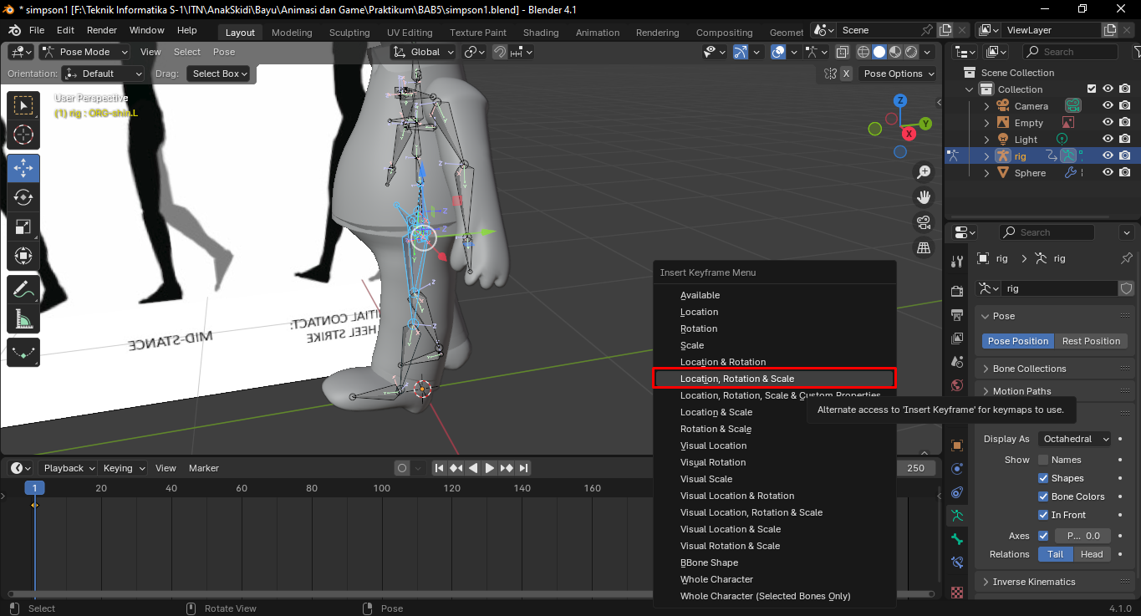

### Tampilan Hasil dari Mangkatifkan *Keyframe*

1. Berlanjut ke perubahan gerakan kaki kedua. Ubah *mode* *workspace* ke *object* *mode* kemudian klik pada *walking* *cyle* dan geser ke gerakan langkah kaki kedua.

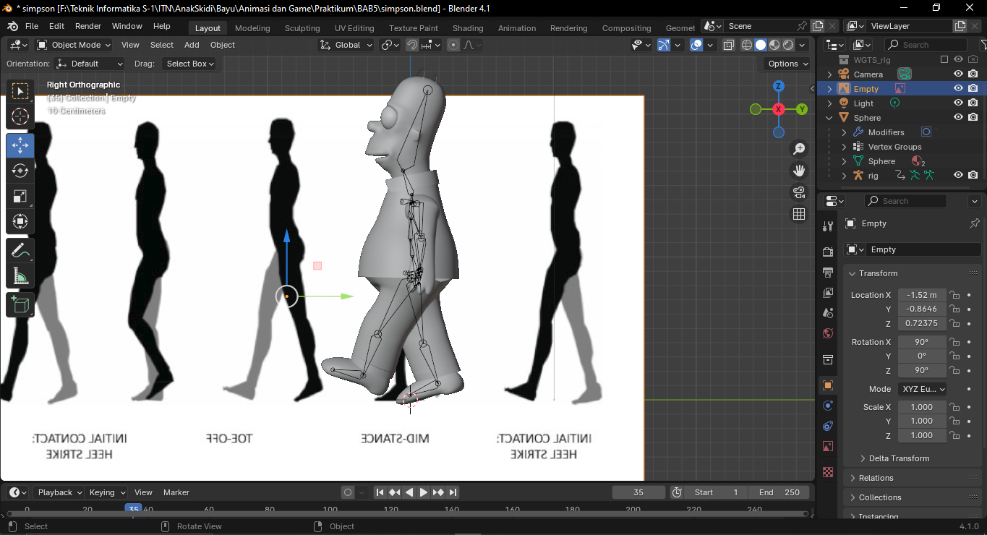

### Tampilan Hasil dari Merubah Posisi Kaki

1. Klik pada *generate* *rig* kembali kemudian ubah menjadi *pose* *mode*. Tempatkan kursor pada *frame* ke lima, kemudian ubah gerakannya sama seperti sketsa.

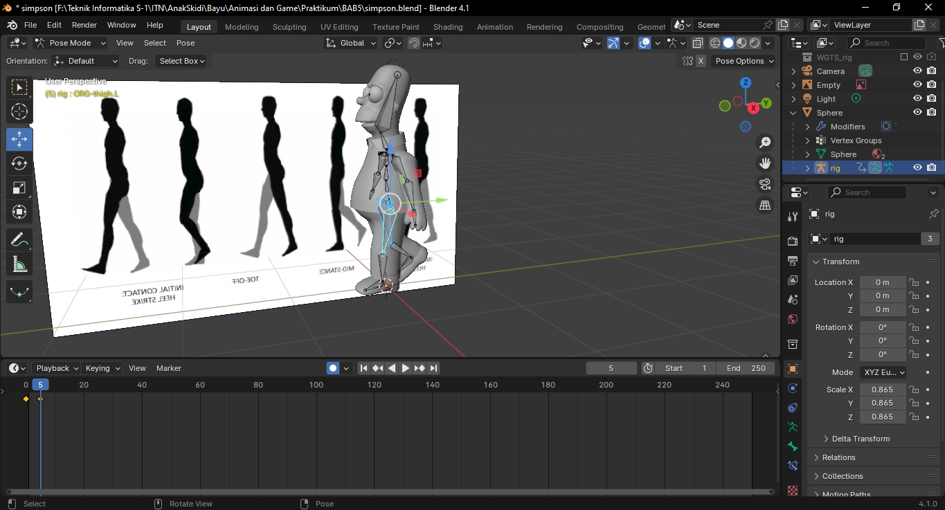

### Tampilan Hasil dari Menyesuaikan Gerak Kaki

1. Lakukan langkah yang sama seperti sebelumnya, seleksi bagian kaki, Tekan Keyboard K pilih *Location, Rotation & Scale* untuk membuat *keyframe* di *frame* 5.

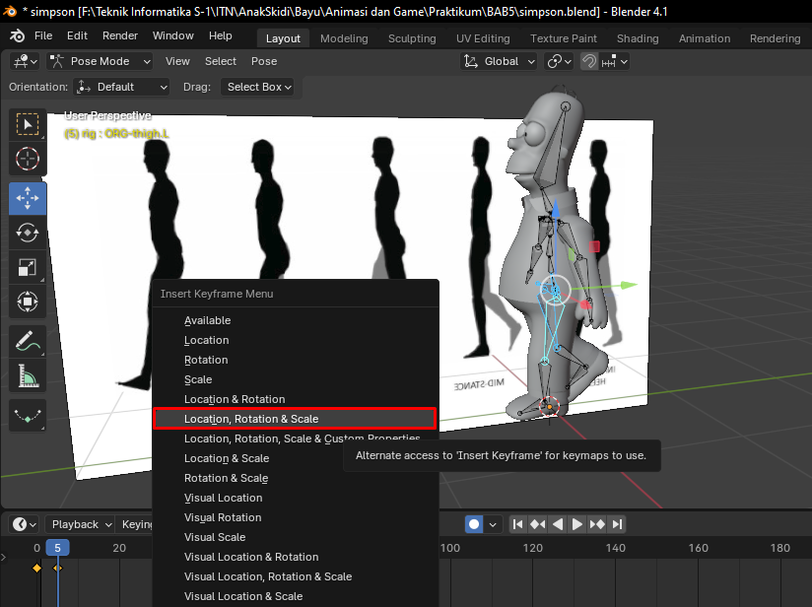

### Tampilan Hasil dari Mangkatifkan *Keyframe*

1. Pada *frame* 10, 15, dan 20 lakukan langkah2 yang sama seperti sebelumnya sampai *frame*-*frame* tersebut berisikan *keyframe* perubahan langkah kaki

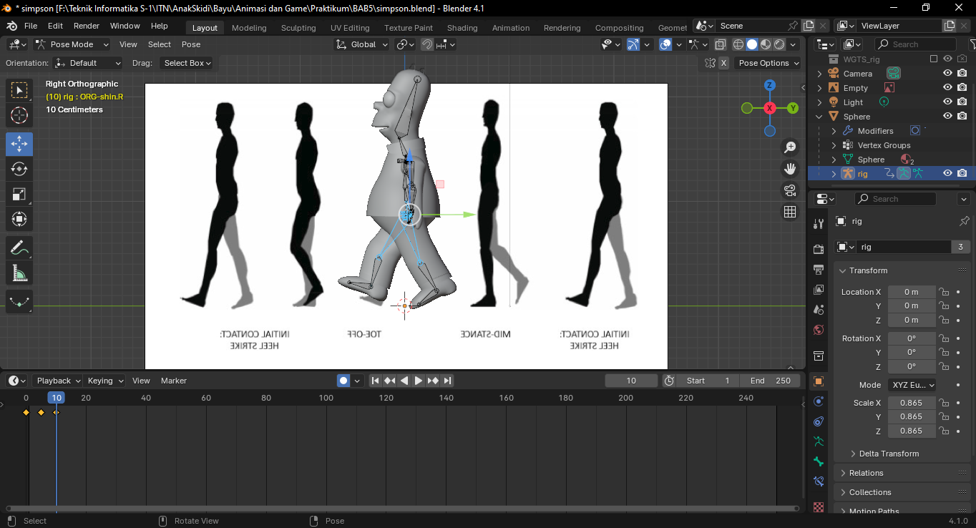

### Tampilan Hasil dari Merubah Gerakan Kaki

1. Perubahan *frame* 15

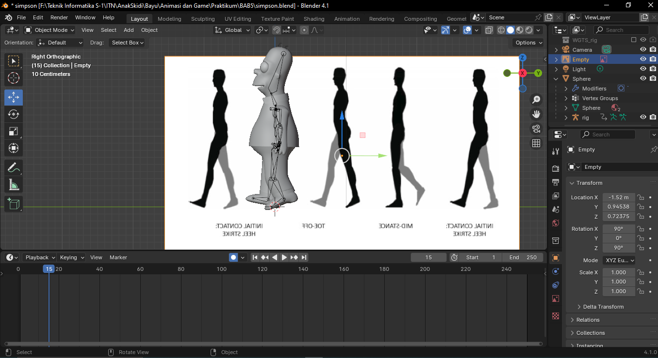

### Tampilan Hasil dari Perubahan pada *frame 15*

1. Perubahan *frame* 20

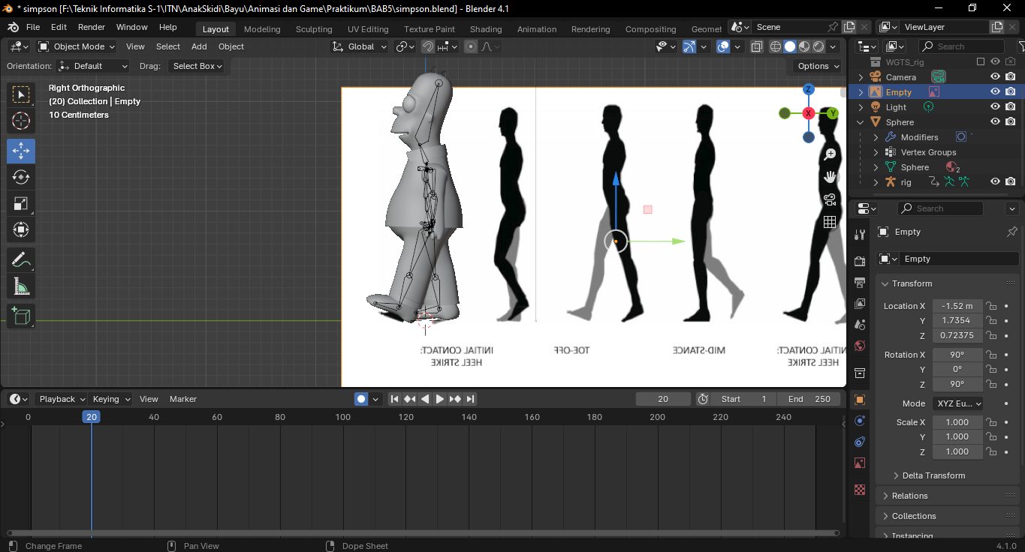

### Tampilan Hasil dari Perubahan pada *frame 20*

1. Berlanjut ke pengaturan *output*. Pada *output* *properties* pada bagian *output*, pilih *folder* tempat menyimpan *file*

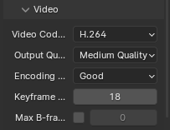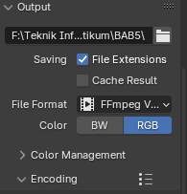

### Tampilan dari Mengatur Render *Animasi*

1. Pada *Tool* *bar* pilih *menu* *Render* > *Render* *Animation* untuk melihat hasil pembuatan Animasi Gerakan pada Karakter Simpson

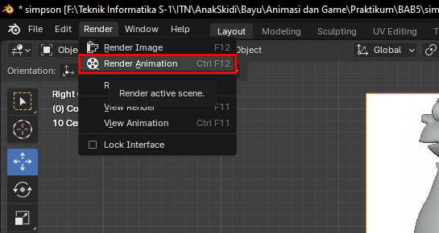

### Tampilan dari Menuju Rendering